5. Worzeldorfer Kleidertauschbörse
Schicke Alltagsoutfits und gepflegte Mode
Wir wollen ein Zeichen gegen die Wegwerfmentalität und für Nachhaltigkeit setzen sowie Abwechslung in Ihren Kleiderschrank bringen.  Unser beliebtes Event richtet sich an  Frauen aller Altersgruppen.  Wir tauschen schicke und  gepflegte Kleidung  in den Größen 34 bis 50.  Die Veranstaltung findet statt am  Freitag, den 13. September 2024  von 18 – 20.30 Uhr  Gemeindesaal der evang. Osterkirche  An der Radrunde 109 ∙ 90455 Nbg.-Worzeldorf |  |  | 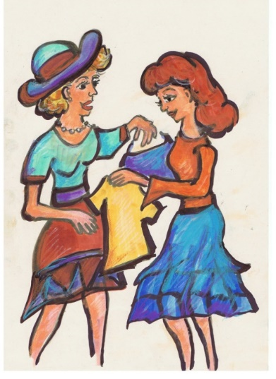
Schirmherrin der Veranstaltung ist Carolina Trautner, Mitglied des Bayerischen Landtags, Staatsministerin a.D. Im Rahmen der Veranstaltung werden um 19.00 h hochwertige Kleidungsstücke von Damen aus der Gesellschaft verlost. Gewinnberechtigt sind nur die zum Zeitpunkt der Verlosung anwesenden Personen.
Bei heißen und kalten Getränken und chilliger Loungemusik freuen wir uns auf einen schönen gemeinsamen Abend.
Bitte beachten Sie die Regeln für das Tauschen
- Jede Teilnehmerin darf bis zu sieben Teile zum Tauschen mitbringen
z.B. Kleid, Bluse, Rock, Hose, Jacke, Mantel
- Alle Teile müssen frisch gewaschen und gebügelt sein
- Nur einwandfreie Kleidung ohne Flecken, Verfärbungen oder Löcher wird angenommen
- Keine Unter- oder Nachtwäsche, Bade-, Jogging- und Sportsachen
- Reißverschlüsse müssen funktionieren
- Wenn möglich, Oberbekleidung zum Hängen auf Kleiderbügeln mitbringen.
Kleiderbügel werden nicht zurückgegeben.
- Accessoires und Schuhe sowie Schals, gereinigter Modeschmuck, kleine Taschen, Hüte bis zu maximal insgesamt 3 Stücke pro Person
- Teilnehmerinnen in schwierigen Lebenssituationen können -nach Voranmeldung- ohne Kleider kommen und sich kostenfrei Kleidung aussuchen und mitnehmen
Annahme der Kleidungsstücke am Freitag, 13.09. von 12 bis 13 Uhr und ab 18 Uhr am Eingang.
Veranstalter    Worzeldorf | Monika Simon-Deinlein,  Vorsitzende  Theo Deinlein,  Vorsitzender CSU Worzeldorf | Lebensmittelretten & Nachhaltigkeit Nürnberg e.V.  Monika Simon-Deinlein ∙ Tel.: 0170 / 92 33 166  E-Mail: monikadeinlein@yahoo.com  Instagram: monika_deinlein

